Қызылорда облысының білім басқармасының
Қызылорда қаласы бойынша білім бөлімінің
«Сыр жұлдызы» бөбекжай бақшасы»
коммуналдық мемлекеттік қазыналық кәсіпорны

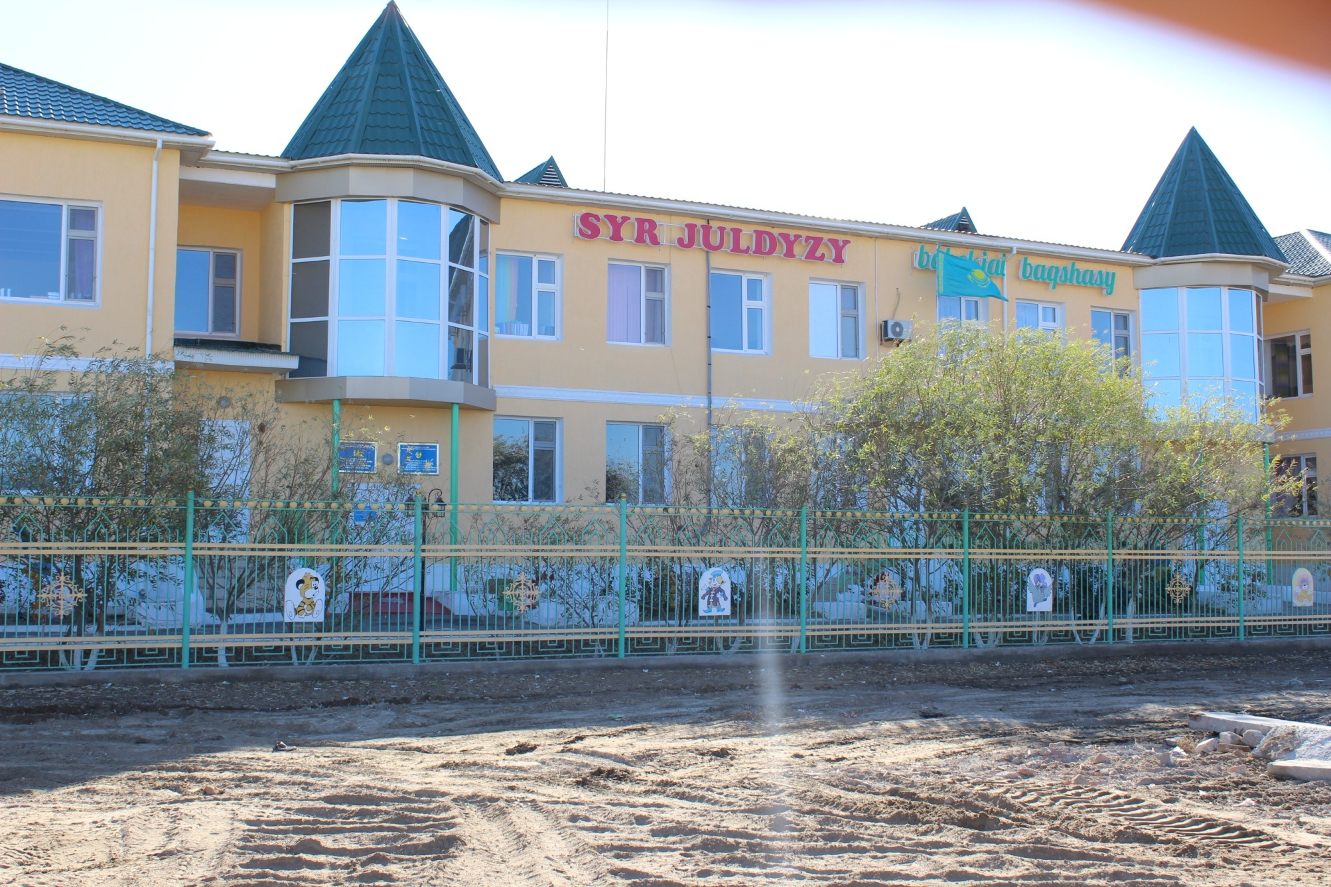

Балабақша төлқұжаты

«Қызылорда облысының білім басқармасының Қызылорда қаласы бойынша білім бөлімінің «Сыр жұлдызы» бөбекжай бақшасы» коммуналдық мемлекеттік қазыналық кәсіпорны

Пошталық индекс -120000
Жоба қуаттылығы (орны)-180
Ғимарат-2 қабатты
Жалпы көлемі-2895,52 м/кв
Қолдануға берілген жылы - 16 қазан 2013 жылы
Жер көлемі-1.2 гектар
«Сыр жұлдызы» бөбекжай бақшасының инновациялық төлқұжаты
Әдістемелік жұмыстарды жетілдіру
Баланың мектепте оқуға физикалық, психологиялық, эмоционалдық, әлеуметтік дайындығын қалыптастыру және тең бастапқы мүмкіндіктер беру

Психологиялық түзету қызметін ұйымдастыру

Балалардың өмірін қорғау және денсаулығын нығайту, салауатты өмір салты негіздерін, қауіпсіз өмір сүру дағдыларын қалыптастыру

Әр баланың жеке қабілеттері мен қажеттіліктерін ескере отырып, жайлы дамытушы қауіпсіз білім беру ортасын, оның ішінде инклюзивті орта құру

Тәрбие мен оқытудың инновациялық әдістері мен технологияларын қолдану

Тәрбиелеу-білім беру процесін ұйымдастыруда
- ойын арқылы оқыту;
- түрлі балалар әрекетін ұйымдастыру арқылы (ойын, қимыл, танымдық, шығармашылық, зерттеу, еңбек, дербес) балаларды дамыту.

НОРМАТИВТІК ҚҰҚЫҚТЫҚ АКТІЛЕР

«Білім туралы» Қазақстан Республикасының Заңы https://adilet.zan.kz/kaz/docs/Z070000319_
«Педагог мәртебесі туралы» Қазақстан Республикасының Заңы https://adilet.zan.kz/kaz/docs/Z1900000293
«Қазақстан Республикасындағы баланың құқықтары туралы» Қазақстан Республикасының Заңы https://adilet.zan.kz/kaz/docs/Z020000345_
«Ойыншықтардың қауіпсіздігі туралы» Қазақстан Республикасының Заңы https://adilet.zan.kz/kaz/docs/Z070000306_
«Кемтар балаларды әлеуметтiк және медициналық-педагогикалық түзеу арқылы қолдау туралы» Қазақстан Республикасының Заңы https://adilet.zan.kz/kaz/docs/Z020000343_
Мектепке дейінгі тәрбиелеу мен оқытуды дамыту моделі https://adilet.zan.kz/kaz/docs/P2100000137
«Мектепке дейінгі ұйымдарға және сәбилер үйлеріне қойылатын санитариялық-эпидемиологиялық талаптар» санитариялық қағидалары https://adilet.zan.kz/kaz/docs/V2100023469
«Білім берудің барлық деңгейінің мемлекеттік жалпыға міндетті білім беру стандарттары https://adilet.zan.kz/kaz/docs/V1800017669
Қазақстан Республикасында мектепке дейінгі тәрбие мен оқытудың үлгілік оқу жоспарлары https://adilet.zan.kz/kaz/docs/V1200008275
Мектепке дейінгі тәрбие мен оқытудың үлгілік оқу бағдарламалары https://adilet.zan.kz/kaz/docs/V1600014235
Тиісті үлгідегі білім беру ұйымдары қызметінің үлгілік қағидалары https://adilet.zan.kz/kaz/docs/V1800017657
Білім беру қызметтерін көрсетудің үлгілік шартының нысандары https://adilet.zan.kz/kaz/docs/V1600013227
Мемлекеттік білім беру ұйымдары қызметкерлерінің үлгі штаттары https://adilet.zan.kz/kaz/docs/P080000077
Педагог қызметкерлер мен оларға теңестірілген тұлғалардың лауазымдарының үлгілік біліктілік сипаттамалары https://adilet.zan.kz/kaz/docs/V090005750_
Жабдықтармен және жиһазбен жарақтандыру нормалары https://adilet.zan.kz/kaz/docs/V1600013272
Білім беру ұйымдарында қамқоршылық кеңестің жұмысын ұйымдастыру және оны сайлау тәртібінің үлгілік қағидалары https://adilet.zan.kz/kaz/docs/V1700015584
Мектепке дейінгі және орта білім беру ұйымдарын бейнебақылау жүйелерімен 9 жарақтау стандарттары және оларға қойылатын талаптар https://adilet.zan.kz/kaz/docs/V1900018239
Мектепке дейінгі білім беру саласында мемлекеттік қызметтер көрсету қағидалары https://adilet.zan.kz/kaz/docs/V2000020883
Орта білім беру ұйымдарына арналған оқулықтардың, мектепке дейінгі ұйымдарға, орта білім беру ұйымдарына арналған оқу-әдістемелік кешендердің, оның ішінде электрондық нысандағы тізбесі https://adilet.zan.kz/kaz/docs/V2000020708

Балабақшаның материалдық базасы

Балабақша  ның орналас  қан жері | Балабақша ғимараты қашан берілген | Балабақша жобасы | неше қабатты | Топ саны | Бала саны | Пед кадр саны | Су  Жылу  Кәріз жүйелері | Су  жылу  өлшегіш
Шанхай мөлтек ауданы  Әль-Фараби 327а | 2013 | типтік | 2қабатты | 8 | 180 | 26 | Автоном  ды | Бар
Педагог қызметкерлердің сапалық құрамы
Жалпы қызметкерлер саны | Меңгеруші | Әдіскер | Ұйымдастырушы педагог | Әуез жетекшісі | Тәрбиешілер | Психолог | Логопед | Дефектолог | Хореограф | Дене тәрбиесі маманы | Орыс тілі маманы | Бейнелеу өнері маманы  Хореограф | тьютор
26 | 1 | 1 | - | 1 | 15 | 1 | 1 | 2 | 1 | 1 | - | 1 | 1

Педагог саны  Педа  гог  тар саны | Білімі жоғары | Білімі арнаулы орта | Санаты |  |  |  |  |  |  | Жұмыс өтілі
 | Білімі жоғары | Білімі арнаулы орта | жоғары | 1-санат | 2-ші санат | II санатты меңгеруші | Педагог-зерттеуші | Педагог-сарапшы | Педагог-модератор | 0-1 | 1-5 | 5-10 | 10-15 | 15-20 | 20- 25 | 25-30
26 | 23 | 3 | 2 | 1 | 3 | 1 | 1 | 3 | 13 | - | 7 | 17 | 2 |  | - | 2

ТОП ТОЛЫМДЫЛЫҒЫ

Балабақшаға 2-6-жастың аралығындағы балалар қабылданып, балалар жас ерекшеліктеріне сай 8 топқа бөлінген 180 бала тәрбиеленуде.
Топтар саны:-8
Тәрбиеленушілер саны:-180

Топтар және  бала саны | «Балапан»  арнаулы топ | «Балақай»  кіші топ | «Мұрагер»  ортаңғы топ | «Қоңыр қозым»  ортаңғы топ | «Еркемай»  ересек топ | «Балбөбек»  Ересек топ | «Тұлпар»  мектепалды топ | «Сыр жұлдызы»  Мектепалды топ
180 | 12 | 19 | 25 | 25 | 25 | 25 | 24 | 25

ПЕДАГОГИКАЛЫҚ КАДРЛАР ЖӨНІНДЕ МӘЛІМЕТ
Балабақшадағы жалпы қызметкерлер саны: 44
Педагог қызметкерлер саны: 26

№ | Қызметі |  | жүктемесі | білімі | санаты
1 | Сапабекова Г.Ж | Меңгеруші | 1 | жоғары | ІІ санатты басшы,  жоғары санат
2 | Кадирова М.Б | Әдіскер | 0,5 | жоғары | жоғары санат,  педагог- зерттеуші
3 | Жұмағазықызы А | Логопед | 1 декрет | жоғары | Педагог-модератор
4 | Қуатбай Сымбат | Дефектолог | 1 декрет | жоғары | Педагог-модератор
5 | Абсадық Аңсаған | Дефектолог | 1 | жоғары
6 | Абдибаева И. | Психолог | 1 | жоғары
7 | Тойбазарова М. | Хореогроф | 1 | жоғары | Педагог-модератор  ІІ санат
8 | Сарсенбаева Г. | Әуез жетекшісі | 1 | жоғары | Педагог-модератор
9 | Ахдияров Д. | Дене тәрбиесі | 1 | жоғары
10 | Жәнібекова А. | Тьютор | 0,5 декрет | жоғары
11 | Рүстемова М. | Бейнелеу өнері | 0,5 декрет | Арнаулы орта
12 | Нұрадин Гүлден | Тәрбиеші | 1 | жоғары | Педагог-модератор
13 | Маханова Алия | Тәрбиеші | 1 | жоғары | Педагог-модератор  ІІ санат
14 | Калхоразова Света | Тәрбиеші | 1 | жоғары | Педагог-модератор  ІІ санат
15 | Мухияддинова Лаура | Тәрбиеші | 1 | жоғары | Педагог-модератор
16 | Сейтова Бағымкүл | Тәрбиеші | 1 | жоғары | Педагог-модератор
17 | Айғалиева Айнұр | Тәрбиеші | 1 | жоғары
18 | Молдабек Ұлбике | Тәрбиеші | 1 | жоғары | Педагог-сарапшы
19 | Бегманова Марита | тәрбиеші | 1 | Арнаулы орта
20 | Кішкенебаева Айжан | Тәрбиеші | 1 | жоғары
21 | Қожақова Ақмарал | Тәрбиеші | 1 | жоғары | Педагог-сарапшы  І санат
22 | Алиева Самал | Тәрбиеші | 1 | жоғары | Педагог-сарапшы
23 | Шоманова Фатима | Тәрбиеші | 1 | жоғары | Педагог-модератор
24 | Ахметова Жадыра | Тәрбиеші | Декрет | жоғары | Педагог-модератор
25 | Мұхтар Жазерке | Тәрбиеші | Декрет | Арнаулы орта
26 | Шадиева Сымбат | Тәрбиеші | декрет | жоғары

ТОПТАРҒА ЖАУАПТЫ ТӘРБИЕШІЛЕР

р/с | Тәрбиешілердің аты-жөні | Қызметі | Тобы
1 | Бегманова Марита | Тәрбиеші | «Балапан» кіші топ
2 | Мұхиядинова Лаура | Тәрбиеші | «Балақай» кіші топ
3 | Сейтова Бағым  Кішкенебаева Айжан | Тәрбиеші | «Қоңыр қозым» ортаңғы топ
4 | Қожақова Ақмарал  Айғалиева Айнұр | Тәрбиеші | «Мұрагер» ортаңғы топ
5 | Маханова Әлия  Шоманова Фатима | Тәрбиеші Тәрбиеші | «Балбөбек» ересек топ
6 | Қалманова Мөлдір  Алиева Самал | Тәрбиеші  Тәрбиеші | «Еркемай» ересек топ
8 | Қалхоразова Света  Кадирова Мирамкуль | Тәрбиеші | Сыр жұлдызы»  мектеп алды тобы
9 | Нұрадин Гүлден  Молдабек Ұлбике | Тәрбиеші  Тәрбиеші | «Тұлпар»  мектеп алды тобы

